 כל הזכויות שמורות לכלכליסט ©

יש תובעים ויש טובעים

כבר לפני 50 שנה חזו בכנסת את הצפת המקצוע, ההידרדרות המוסרית ואפילו את פרשת דן מרידור, אבל לא את דריסת הרגל שישיגו משרדי הענק בישראל
16.02.11, 08:54 | הפרשן המשפטי של "כלכליסט"
  
  משה גורלי

הדיונים סביב הצעת חוק לשכת עורכי הדין בשנות השישים נשמעים אקטואליים מאי פעם

בשבוע הבא תחגוג לשכת עורכי הדין 50 שנה להיווסדה. ב־1961 התקבל החוק שהסדיר את מעמדה. עיון בדיונים על הצעת החוק מלמד שהבעיות שעמדו אז על סדר היום, אקטואליות גם היום. ההבדל הוא רק בשפה.

כבר אז הזהיר שר המשפטים פנחס רוזן: "אני רואה בעיה ממשית באכלוס יתר של המקצוע. הצטופפות תביא להורדת הרמה המוסרית שבו".

בישראל היה אז עורך דין אחד לאלף נפש, ומהכמות הזו נבהלו. היום יש לנו עורך דין אחד ל־163 איש. מקום ראשון בעולם ביחס זה. האחרונה בדירוג היא יפן, שבה יש עורך דין אחד ל־4,800 נפש. ליפנים יש נוהג משונה לכבד הסכמים. לכן הם לא צריכים בתי משפט. ראש הלשכה יורי גיא־רון כבר הודיע שיביא לכאן את עמיתו היפני כדי לבדוק אם ניתן ללמוד ממנו משהו.

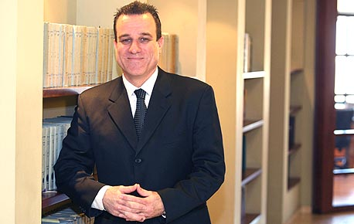
גיא-רון. מנסה ללמוד מהיפנים | צילום: בועז אופנהיים

על החשש מהידרדרות הרמה המוסרית, התריע ח"כ יזהר הררי מהמפלגה הפרוגרסיבית: "עורכי דין יכולים להפוך לעזר לכל אותם הלקוחות הבאים אליהם ומחפשים דרך לעקוף את החוק. ומכאן גם הסטיות המרובות והניסיונות הרבים שהיינו עדים להם במהלך התפתחותו של מקצוע זה. לעתים נסתמנה הנטייה להגביל את המקצוע הזה, כמו בשוויץ בסוף המאה השמונה-עשרה, עד כדי איסור מוחלט של ייצוג עורכי דין במשפטים אזרחיים". מסתבר שפעם החשש מעורכי הדין היה כה ממשי עד ששקלו למנוע מהם להופיע בבתי המשפט.

חשש שמתברר כאקטואלי והתממש במלא חריפותו הוא השפעת ריבוי עורכי הדין על ריבוי ההתדיינויות בבתי המשפט. חזה זאת במדויק ח"כ צבי צימרמן (הציונים הכלליים): "ריבוי עורכי דין יגרום לריבוי התעסקות מקצועית. אבל אז, במקום דאגה למניעת מדנים תהיה דאגה להרחבת המדנים. במקום שעורך דין יאמר: אין טעם לנהל משפט, הוא יגיד: יש טעם לנהל את המשפט. המציאות, חיי היום-יום ידחפו אותו לכך".

2. אבא, סיפור
האם דן מרידור למד משהו מאביו ח"כ אליהו מרידור על איסור התניית שכ"ט בתוצאה?
חברי הכנסת דנו באריכות בשורה של נושאים, אבל מעניין במיוחד היה הדיון סביב האיסור על התניית שכר טרחה בתוצאות ההליך, דיון שרלבנטי לשכר שגבה דן מרידור מארקדי גאידמק. "במשפטים פליליים אסור שהשכר ייקבע לפי גורל העניין. הייתי מרחיב וקובע שבשום מקרה אין לקחת שכר לפי תוצאות המשפט", אמר ח"כ יזהר הררי. העיר לו ח"כ אליהו מרידור (חירות): "כך הוא המצב לפי החוק היום". אליהו הוא לא אחר מאביו של דן. יכול להיות שהאב סיפר לבן על האיסור להתנות שכר בהליך פלילי. וייתכן שהילד המוכשר ענה: עזוב, אבא, שימוע בפני הרשות אינו חלק מההליך הפלילי.

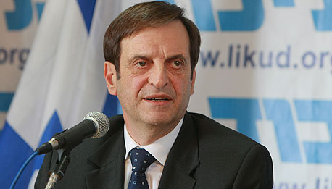
מרידור. מילה מאבא? צילום: צביקה טישלר

3. צעירים חסרי מנוח
מחקר חדש מגלה נתונים מפתיעים על שיעור הצעירים והנשים במקצוע עריכת הדין
ד"ר לימור זר־גוטמן הכינה לקראת שנת היובל של הלשכה סקירה של ההתפתחויות המרכזיות במקצוע ב־50 השנים האחרונות, מבחינה כמותית ומהותית. כאשר ההתפתחות המשמעותית ביותר הינה פתיחת המכללות ב־1991. מאז, בכל עשור מוכפלת כמות עורכי הדין בישראל. למותר לציין שזה לא המצב באוכלוסייה. ב־1990 היו כאן 10,697 עורכי דין. ב־2000 - 22,925. ב־2010 - 45,850.
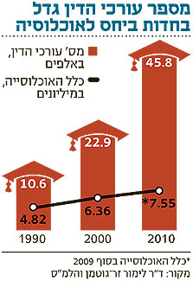

פתיחת המכללות והשורות עוררה את הוויכוח על רמת עורכי הדין. בעוד שעל הרמה המקצועית נטושה מחלוקת, כמעט כולם מסכימים שחלה הידרדרות בסגנון, בתרבות, בשפה ובכבוד. תורמים לכך המרדף הכפול אחר פרנסה ופרסום, כאשר הקשרים המתהדקים בין המשפט לתקשורת מפרנסים את המרדף הזה. נתון שתומך במגמה זו הוא הצערת המקצוע. מבין עורכי הדין הפעילים - 78% נמצאים במקצוע עד 15 שנה.

המקצוע הפך לא רק צעיר יותר אלא גם נשי יותר, מגמה שאולי ממתנת קצת את ההתבהמות. ב־1971 אחוז הנשים במקצוע עמד על 13.4%. ב־2010 - 43%.

ואיך הפרנסה? זר־גוטמן מצביעה על קשיים כלכליים במשרדים הקטנים והבינוניים אל מול עלייה ברווחיות של המשרדים הגדולים. הכלכלה המודרנית, הגלובלית, מעודדת משרדי ענק, ONE STOP SHOP, שמספקים ללקוח את כל השירותים המשפטיים תחת קורת גג אחת. לכן משרדים מתמזגים או רוכשים "כוכבים", הפותחים אצלם מחלקות בתחומים שבהם הם חלשים יותר. לאחרונה עבר החוק שמאפשר כניסת פירמות זרות לישראל (כפי שקרה אצל רואי החשבון), והוא צפוי לחזק עוד יותר את הפירמות הגדולות ולהגדיל את הפערים בין העשירים לעניים במקצוע.

